**2025年湖北省高等职业学校单独招生考试**

家具设计与制造专业职业技能测试大纲

**（湖北生态工程职业技术学院制定）**

一、考试性质

按照《省教育厅关于做好2025年高职单独考试招生工作的通知》要求，湖北生态工程职业技术学院决定组织实施2025年高职单独招生工作。为确保学校招生工作的顺利进行，切实维护学校和考生的合法权益，维护好考试招生工作秩序，严格多样化人才选拔标准，根据教育部和湖北省普通高校招生的有关规定，特制定本章程。

《职业技能测试》是以中等职业院校学生所学知识为基础，考察学生的思想道德素质、信息技术、基本常识、专业知识和职业技能等内容，其目的是测试考生应具备应知、应会的基本品质、基础知识、基本理论、操作方法的水平和分析问题、解决问题的能力。

1. 考试依据

（一）**依据《国家职业技能标准》（人社厅发﹝2009﹞66号），人力资源和社会保障部办公厅，2009年5月25日公布施行。**

1.**职业名称：家具设计师**

（1）职业定义：为满足使用者对家具的实用与审美需求，根据实用空间和环境的性质，结合材料工艺及美学原理，从事各类家具产品设计的专业人员。

（2）职业等级：本职业共分三个等级，分别为四级家具设计师（国家职业资格四级）、三级家具设计师（国家职业资格三级）、二级家具设计师（国家职业资格二级）。职业编码：X2-10-07-14。

（3）职业能力特征：具有较强的表达能力和空间感，形体知觉和动手能力强，无色盲、色弱。具有一定的分析、判断、理解、表达和人际交往能力。

2.**职业（工种）名称：手工木工**

（1）职业定义：使用木工工具和机具，进行木质结构件和木制品加工、制作、安装的人员。

（2）职业等级：本职业共设五个等级，分别为：五级/初级工、四级/中级工、三级/高级工、 二级/技师、一级/高级技师。职业编码：6-06-03-01。

（3）职业能力特征：具有一定的学习、理解能力，有较强的空间感、形体感和计算能力,视力良好，手指、手臂灵活，动作协调。

（二）**参照《关于印发中等职业学校建筑技术等9门大类专业基础课程教学大纲的通知》（教职成﹝2009﹞8号），中华人民共和国教育部，2009年5月4日。**

1.中等职业学校产品设计基础教学大纲

2.中等职业学校家具产品设计教学大纲

3.中等职业学校家具设计实训教学大纲

4.中等职业学校雕刻技术教学大纲

**（三）依据中等职业院校毕业生所学习和应具备的基本知识，包含：思想道德素质、科学素质、信息技术、基本常识等。**

三、考试方法

家具设计与制造专业技能考试以笔试及现场实际操作的方式进行，总分为200分，考试时间90分钟。

四、考试内容与评分办法

考试内容主要分为思想道德素质、科学素质、信息技术、基本常识等综合素质考核以及家具设计与制造专业相关基础知识、职业技能等。

**（一）综合素质**

综合素质是根据中等职业院校毕业生所学知识，考察学生的思想道德素质、信息技术、基本常识和心理健康等内容，测试学生分析问题解决问题的能力。

**1.思想道德素质**

（1）思想素质（2）道德素质

（3）法治素养（4）政治素养

**（样题）**

（1）关于“分辨是非、善恶、美丑的能力”，以下哪项做法是正确的？

A.在面对道德困境时，应该坚持自己的主观感受，不受外界影响。

B.在判断是非时，只需遵循传统习俗，无需考虑现代社会的变化。

C.提高分辨能力需要不断学习、实践和反思，增强道德敏感性和批判性思维。

D.分辨是非、善恶、美丑的能力是天生的，无需后天培养。

（2）中国特色社会主义理论体系是在什么背景下提出的？

A.改革开放初期

B.新中国成立初期

C.社会主义建设探索时期

D.社会主义现代化建设新时期

**2.科学素质**

（1）判断推理能力

（2）空间想象能力

（3）注意力及稳定性

**（样题）**

（1）下列哪组词语在逻辑关系上与其他组不同？

A.桌椅 B.门窗

C.剪刀石头布 D.笔墨纸砚

（2）若一个物体的俯视图是一个圆，且主视图与左视图均为等腰三角形，这个物体可能是：

A.球体 B.正方体 C.圆锥 D.正六棱柱

（3）当你在阅读一篇文章时，旁边有人在聊天，但你仍然能够专注于文章内容并理解其主要意思，这体现了你的哪种能力？

A.快速阅读 B.注意力及稳定性

C.记忆力 D.分析能力

**3.信息技术**

（1）掌握计算机的基础知识

（2）掌握WINDOWS 7操作系统的基本知识及掌握基本操作方法

（3）掌握OFFICE、WPS等办公软件基本操作

（4）掌握计算机网络基本知识

（5）掌握多媒体技术基础知识和概念

**（样题）**

（1）计算机系统由哪两部分组成？

A.硬件和软件 B.CPU和内存

C.主板和显示器 D.键盘和鼠标

（2）在Windows 7中，以下哪个键可以打开“开始”菜单？

A. Alt + F4 B. Win + D

C. Win D. Ctrl + Alt + Del

（3）在Excel中，如何复制一个单元格的内容到另一个单元格？

A.拖动鼠标

B.按Ctrl + C，然后到目标单元格按Ctrl + V

C.按Enter键

D.按Shift键

（4）计算机网络的主要目的是什么？

A.提高计算机的速度

B.实现数据共享

C.方便远程办公

D.增强计算机的安全性

（5）不属于感觉媒体的是:

A.图形图像 B.声音视频

C.动画 D.单反相机

**4.基本常识**

（1）科技常识（2）人文常识

（3）时事政治（4）生活常识

**（样题）**

（1）下列元素中，哪个属于非金属元素？

A.钾 (K) B.氧 (O) C.铁 (Fe) D.铜 (Cu)

（2）哪个朝代是中国历史上第一个统一的中央集权国家？

A.秦朝 B.汉朝 C.唐朝 D.宋朝

（3）2022年，我国在北京成功举办了哪一重大体育赛事？

A.冬奥会 B.夏奥会

C.世界杯 D.亚洲杯

（4）面对压力和焦虑，下列正确的缓解方法是？

A.忽视问题，等时间一长问题自然会消失

B.进入游戏世界或通过酒精麻痹自己

C.与亲朋好友沟通，分享感受

D.独自待在房间里隔绝外部事物

**（二）专业知识**

专业知识考试内容以国家职业标准——家具设计师（初级）、手工木工（初级）的要求以及教育部发布实施的中等职业学校专业基础课程教学大纲和湖北省中等职业学校教学用书内容，测试学生相关专业知识及职业技能。

**5.家具设计基础**

（1）家具基础知识

（2）家具史论

（3）家具设计表达

**6.家具材料**

（1）家具材料识别及选用

（2）家具五金件识别及选用

**7.家具的结构与制造专业知识**

（1）木工工具设备识别与应用

（2）家具结构知识

（3）手工家具制作基础知识

（4）现代家具制造基础知识

**（样题）**

（1）家具按功能分类，以下哪项不属于家具的基本功能？

A.储物 B.坐卧 C.照明 D.凭倚

（2）中国传统家具发展的巅峰时期为：

A.汉代 B.清代 C.明代 D.现代

（3）家具制图中虚线代表什么？

A.透明的边线 B.不可见轮廓线

C.物体的边线 D.等分线

（4）设计办公桌时，桌面离地高度范围应为？

A.700mm－800mm B.380mm－400mm

C.800mm－1000mm D.620mm－700mm

（5）以下哪种人造板材是以木材或非木材植物纤维为原料，经过机械加工分离成各种单元材料后，使用胶粘剂或其他添加剂胶合而成的板材？

A.指接板 B.胶合多层板

C.中密度板 D.刨花板

（6）铰链在家具中主要起什么作用？

A.固定面板 B.滑动抽屉

C.连接柜体与门板 D.锁定家具

（7）以下哪种设备主要用于木材的直线切割？

A.推台锯 B.砂光机

C.方孔钻 D.雕刻机

（8）框式家具结构中，哪种连接方式最为常见？

A.焊接 B.榫卯连接

C.螺钉连接 D.木工胶胶合

（9）下列哪项技术在家具智能制造中用于提高生产效率？

A.云计算 B.物联网

C.AI算法 D.以上都是

**（主观题样题）**

（1）根据现场提供的家具部件或图纸，使用圆规、直尺、铅笔1：1绘制出正确的三视图，要求线条规范、视图摆放标准。

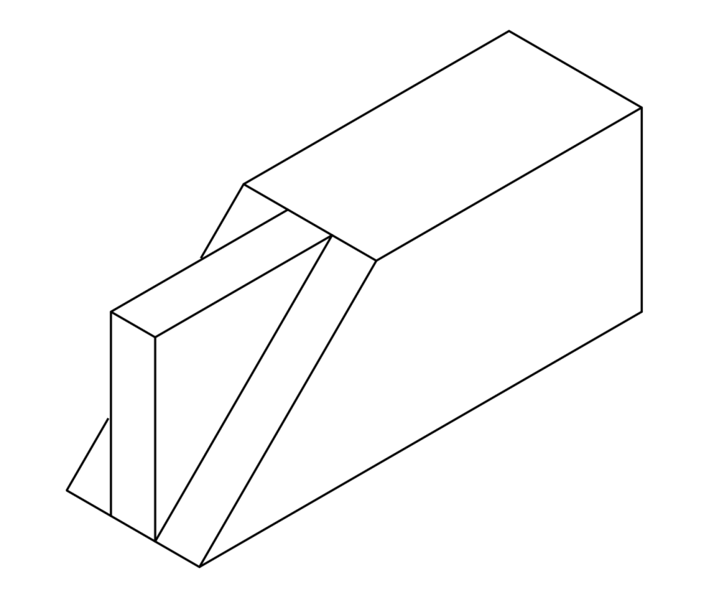

正轴测图

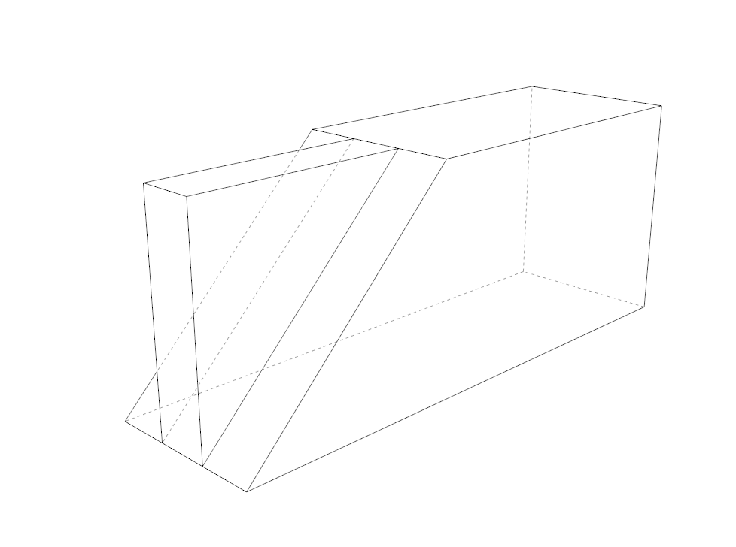

透视图

**（三）技能测试评分标准**

技能测试评分包括主观评分、客观评分两个方面。主观分不高于总分的50%。

主观分：不能定量评价的考核内容，如操作规范、设计绘图的外观效果、榫接合的松紧配合度等、产品制作的表面质量等。

客观分：可以定量评价的考核内容，如设计绘图线型的应用、图纸的正确性及一致性、设备正确操作的步骤与方法、产品的尺寸及零部件尺寸等。

**湖北生态工程职业技术学院**

**二〇二五年三月十六日**